Nama : Saut Kristian Wiratama Manurung

NIM : 201931278

Matkul : Dasar – Dasar Pemrograman (G)

UTS Praktikum

1. Buatlah program dalam Bahasa c++ untuk menyeleksi suatu bilangan dengan ketentuan sebagai beikut :

a. 100-85, Grade A, Sangat Baik - Lulus

b. 84-75, Grade B, Baik - Lulus

c. 74-60, Grade C, Cukup - Lulus

d. 59-40, Grade D, Kurang - Tidak Lulus

e. 39-0, Grade E, Sangat Kurang, Tidak Lulus

lalu, berilah penjelasannya!

* Screenshot Kodingan

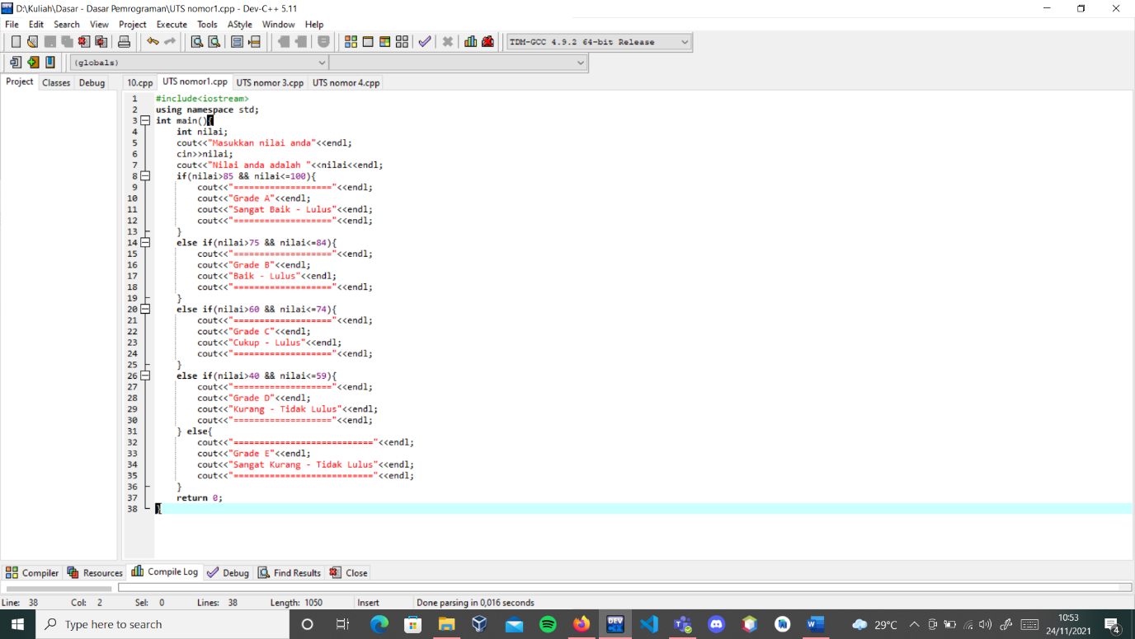

Penjelasannya :

* Int main = disini saya menginisiasi sebuah variable yang bernama nilai
* cout<<”Masukkan nilai anda”<<endl; = disini saya membuat sebuah tulisan output yang dimana tulisan tersebut sesuai yang saya buat
* cin>>nilai; = disini saya membut sebuah variable untuk bisa memasukkan nilai di dalam terminal pada saat di runningkan program tersebut
* cout<<” Nilai anda adalah ”<<nilai<<endl; = disini saya membuat sebuah tulisan yang dimana nanti bakalan mengeluarkan nilai pada saat kita runningkan program tersebut
* if(nilai>85 && nilai<=100){

cout<<"==================="<<endl;

cout<<"Grade A"<<endl;

cout<<"Sangat Baik - Lulus"<<endl;

cout<<"==================="<<endl;

} = disini saya membuat pengkondisian perulangan jika nilai 100 sampai dengan nilai 85 bakalan mengeluarkan output Grade A dan Sangat Baik – Lulus

* else if(nilai>75 && nilai<=84){

cout<<"==================="<<endl;

cout<<"Grade B"<<endl;

cout<<"Baik - Lulus"<<endl;

cout<<"==================="<<endl;

} = disini saya membuat pengkondisian perulangan jika nilai 75 sampai dengan nilai 84 bakalan mengeluarkan output Grade B dan Baik – Lulus

* else if(nilai>60 && nilai<=74){

cout<<"==================="<<endl;

cout<<"Grade C"<<endl;

cout<<"Cukup - Lulus"<<endl;

cout<<"==================="<<endl;

} = disini saya membuat pengkondisian perulangan jika nilai 60 sampai dengan nilai 74 bakalan mengeluarkan output Grade C dan Cukup – Lulus

* else if(nilai>40 && nilai<=59){

cout<<"==================="<<endl;

cout<<"Grade D"<<endl;

cout<<"Kurang - Tidak Lulus"<<endl;

cout<<"==================="<<endl;

} = disini saya membuat pengkondisian perulangan jika nilai 59 sampai dengan nilai 40 bakalan mengeluarkan output Grade D dan Kurang – Tidak Lulus

* else{

cout<<"==========================="<<endl;

cout<<"Grade E"<<endl;

cout<<"Sangat Kurang - Tidak Lulus"<<endl;

cout<<"==========================="<<endl;

} = disini saya membuat perulangan jikalau nilai nya di bawah range nilai sebelum nya bakalan mengeluarkan output Grade E dan Sangat Kurang – Tidak Lulus

* Screenshot Hasil Runningan :

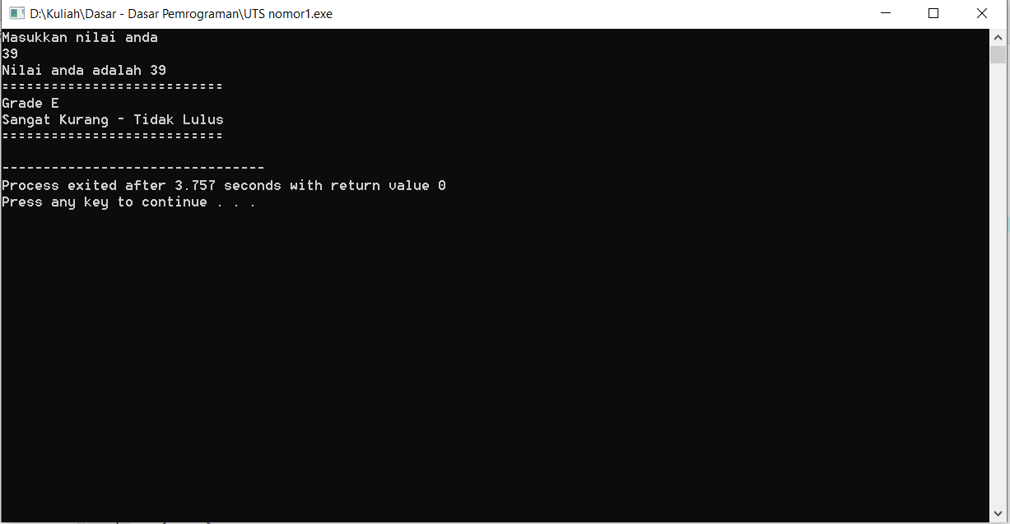

1. Buatlah flowchart dari program diatas

Tampilkan Grade

Grade E  
Sangat Kurang - Tidak lulus

Tidak

Ya

Grade D  
Kurang - Tidak lulus

Nilai 59 - 40

Tidak

Grade C  
Cukup - Lulus

Ya

Nilai 74 - 60

Tidak

Ya

Ya

Grade A  
Sangat Baik - lulus

Grade B

Baik - Lulus

Nilai 84 - 75

Tidak

Nilai 100 - 85

1. Perhatikan program berikut!

#include <iostream.h>

use namespace std;

string main()

{

float a, b, penjumlahan, pengurangan, perkalian, pembagian;

cout<<"Masukkan angka 1: ";

cin>>a

cout<<"Masukkan angka 2 :";

cout>>b;

penjumlahan=a+b;

pengurangan=a-b;

kali=a\*b;

pembagian=a/b;

cout<<”Hasil Penjumlahan =”<<jumlah << endl;

cout<<"Hasil Pengurangan ="<<pengurangan << endl;

cout<<Hasil Perkalian =<<perkalian << endl;

cout>>"Hasil Pembagian ="<<pembagian << endl;

return 0;

}

Dalam program diatas terdapat beberapa error temukanlah lalu perbaiki program hingga ia bisa berjalan dengan baik! Tulis perbaikan program yang benar pada lembar jawaban anda!

* Perbaikan Program
  + use namespace std; = using namespace std;
  + string main() = int main() / main()
  + cout>>b = cin>> b;
  + kali = a \*b; = perkalian = a\* b;
  + “ ” = kutip 2 sesuai dengan aplikasi pemrograman yang dipakai
  + cout<<Hasil Perkalian=<<perkalian<<endl; == cout<<"Hasil Perkalian ="<<perkalian << endl;
  + cout>>"Hasil Pembagian ="<<pembagian << endl; == cout<<"Hasil Pembagian ="<<pembagian << endl;
* Screenshot Program Berhasil

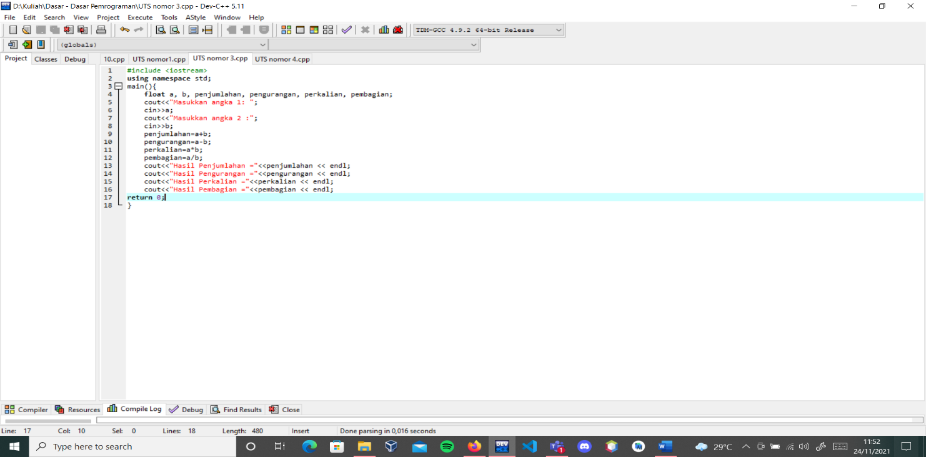

1. Buatlah program dengan Bahasa c++ degan contoh output sebagai berikut!

Ganti bagian Nama dan NIM sesuai dengan milik anda!

* Screenshot Hasil

